**COMMUNIQUE DE PRESSE**

**LA COLLABORATION DU FUTUR RECOMPENSEE PAR LES TROPHEES ECR 2017**

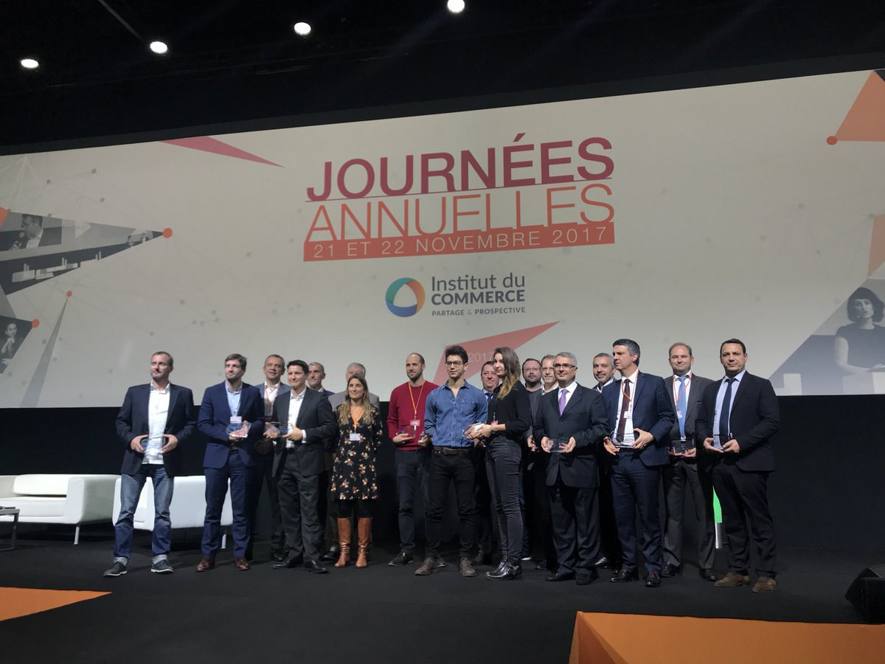Depuis 6 ans, les Trophées ECR récompensent les processus collaboratifs innovants pour une réponse efficace aux demandes des consommateurs.

Le Jury des Trophées ECR de l’Institut du Commerce s’est réuni fin octobre et a décerné 3 trophées, qui récompensent des initiatives portant sur l’ensemble de la chaine de valeur. Les dossiers gagnants ont su mettre en œuvre des solutions innovantes tant en termes technologiques (reconnaissance visuelle, géolocalisation, IoT, blockchain, …) que sociétale. Les lauréats sont :

* **Grand Prix** : Cora, MHD, IRI et Cliris pour « **le suivi en continu des ruptures en linéaire** » - [vidéo](https://www.youtube.com/watch?v=BFrXlPCc20Q)
* **Prix de l’Innovation** : Carrefour, Objenious, Ownest et Invoxia pour « **la traçabilité des rolls** » - [vidéo](https://www.youtube.com/watch?v=tynqtrls-nI)
* **Prix RSE** : Franprix et Jean Bouteille pour « **une solution inédite de vrac liquide en rayon** »

**Les Trophées ECR ont été remis le 22 novembre sur la scène des 45èmes Journées Annuelles de l’Institut du Commerce**, avec les autres récompenses décernées par l’Institut du Commerce : les Mètres IFM et pour la première fois les Trophées InnoLaB.

Plus d’informations sur <https://institutducommerce.org/page/trophees-ecr>

**Les nouveautés des Prix de l’Institut du Commerce en 2018**

En 2018, l’Institut du Commerce continuera à proposer de récompenser les dossiers les plus innovants pour mieux répondre aux attentes des consommateurs.

De nouveaux types de prix seront créés pour mieux prendre en compte la réalité et la diversité de la transformation du commerce. Les dossiers de candidature seront disponibles au premier trimestre 2018 sur le site [www.institutducommerce.org](http://www.institutducommerce.org) .

**A propos de l’Institut du Commerce**

Né en janvier 2017 du regroupement des 3 associations paritaires industriels-distributeurs qu’il réunit - ECR France, l'IFLS, l'IFM - l’Institut du Commerce est « la plateforme de rencontre au sein de laquelle TOUS LES ACTEURS DU COMMERCE, industriels petits ou grands, distributeurs et prestataires de service peuvent travailler ensemble pour mieux satisfaire les attentes des shoppers ».

Il a pour mission de mieux répondre aux besoins communs de ses membres en les aidant à construire collectivement les trajectoires du commerce à moyen et long terme à partir des attentes des consommateurs. Il contribue par ses activités (ateliers, groupes de travail, études, formations, …) à une meilleure compréhension des mutations profondes de la grande consommation, de la distribution et du commerce. Il réunit plus de 200 entreprises du secteur.

**CONTACTS**

<https://institutducommerce.org/>

Xavier **HUA** - Directeur Général de l‘Institut du Commerce |01 56 89 89 30 I [xavier.hua@institutducommerce.org](mailto:xavier.hua@institutducommerce.org)

Emilie **CHALVIGNAC -** Chef de projet ECR |01 56 89 89 30 I [emilie.chalvignac@institutducommerce.org](mailto:emilie.chalvignac@institutducommerce.org)

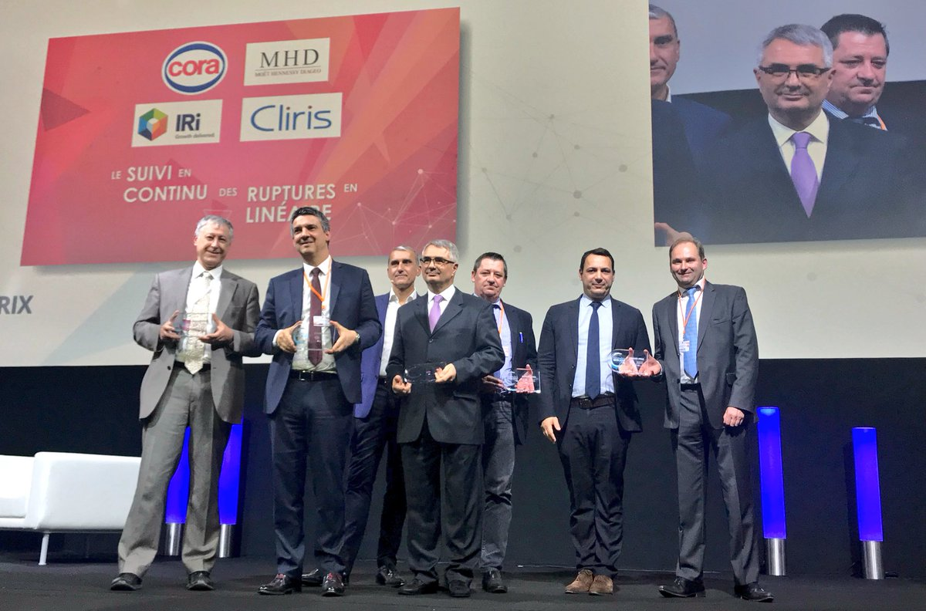

**GRAND PRIX ECR 2017**

**Le suivi en continu du linéaire**

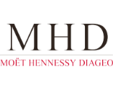A l’occasion des Trophées ECR 2017, CORA, Moët Hennessy Diageo, Cliris et IRI ont présenté leur partenariat. Ce projet collaboratif a permis de mettre en œuvre une nouvelle technologie de suivi en continu du linéaire, afin de mieux comprendre la vie réelle du rayon et améliorer la satisfaction du consommateur relative à la disponibilité des produits.





**LE CONTEXTE**

* Les enjeux sur la rupture en magasin sont considérables : le taux de rupture pour les Alcools et Champagne est de 10,2% en moyenne sur l’année 2016, et plus spécifiquement de 8,1% pour le Whisky, selon le baromètre ECR - IRI.
* CORA et MHD se sont associés dans le cadre d’un pilote, afin de mettre en place une nouvelle technologie de suivi développée par la startup CLIRIS, et ainsi optimiser la mesure des ruptures en rayon, et l’impact sur les performances, par la société IRI.

**LE PROJET COLLABORATIF**

Dans une première phase nous avons :

* Validé la solution technique (ses contraintes et ses limites) et défini les livrables, les processus d’industrialisation et les apports de la solution
* Mesuré l’impact réel sur les ventes du magasin et identifié les opportunités d’amélioration

Dans le cadre de la deuxième phase et suite aux premiers enseignements, CORA et MHD ont mis en place un nouveau plan rayon ainsi qu’une boutique Terroir d’Ecosse, afin de :

* Vérifier l’adéquation du planogramme et quantifier le taux de service au consommateur
* Suivre la destruction du linéaire de manière temporelle (jours et tranches horaires, durée, fréquence et récurrence des ruptures) et spatiale (meubles, étages), ainsi que l’évolution du taux de disponibilité
* Etudier l’impact du mobilier sur la disponibilité des références et sur les ventes, sur le trafic rayon (stops et durée des arrêts), et enfin mesurer l’incidence sur les ventes, la fréquentation et le sens de circulation tout au long de la période
* Identifier des leviers d’optimisation de la logistique du magasin

**RESULTATS**

Ce projet a permis à l’ensemble des acteurs de mieux comprendre l’apport de cette technologie, de découvrir de nouveaux aspects de la vie du rayon (performances selon la position en étagère ou sur les différents éléments, la durée réelle de ruptures et leur impact sur les résultats). Cela a permis l’amélioration de la disponibilité des produits pour les consommateurs (les ruptures sur le Whisky ont été diminuées de 70%).

Cette solution est désormais opérationnelle et commercialisée par IRI, en partenariat avec Cliris.

**A propos de CORA**

Le groupe Cora comprend 60 hypermarchés situés majoritairement dans l’Est de la France. Le groupe se distingue par la large autonomie confiée à chaque directeur de magasin.

Le magasin d’Ermont crée en 1980 s’étend sur une surface de vente de 12800M² et a fait l’objet d’un important remodeling sur les années 2015 et 2016. Il a notamment mis en œuvre les nouveaux concepts des rayons frais traditionnels développés par l’enseigne.

Contact : Vincent Ringenbach Directeur du magasin. - [vringenbach@cora.fr](mailto:vringenbach@cora.fr) - www.cora.fr

**A propos de Moët Hennessy Diageo**

Leader Français de la distribution de Vins et Spiritueux haut de gamme, joint-venture des Groupes LVMH, n°1 mondial du luxe et Diageo, n°1 mondial des spiritueux, Moët Hennessy Diageo est une société à vocation commerciale et marketing.

Fondée en 1999, Moët Hennessy Diageo a pour ambition de développer, de valoriser un portefeuille prestigieux de plus de 40 marques de  champagnes Cognac, Whisky, Vodka, Rhum et Spiritueux à base de Rhum, Gin, Liqueur, Tequila, Bourbon sur le marché français.

MHD a la volonté d’être une société attractive pour ses clients et ses collaborateurs, animés par la volonté d’être reconnus comme des pionniers, en conjuguant innovation et avant-gardisme.

Contacts : François Delecourt - Directeur Customer Marketing, Guillaume Hameeuw - Directeur Merchandising [www.mhdfrance.fr](http://www.mhdfrance.fr)

**A propos d’IRI**

IRI, le leader mondial dans les domaines du big data, des analyses prédictives et des études prospectives, guide les entreprises du secteur des PGC, de la parapharmacie, les distributeurs et les médias, dans leur croissance. Disponible à la demande, la plus grande base de données intégrées, (panels, cartes de fidélité et médias), est supportée par une technologie exclusive hébergée dans le cloud. IRI accompagne plus de 5000 clients à travers le monde, dans leurs prises de décisions stratégiques, pour gagner en part de marché, répondre aux besoins des consommateurs et délivrer de la croissance.

Contact Presse : Pascale Merida - 01.30.06.25.88 - Pascale.merida@iriworldwide.com - www.IRIworldwide.com

**A propos de Cliris**

Depuis plus de 10 ans, Cliris révolutionne la mesure des flux et l’analyse comportementale des shoppers dans l’image, quel que soit l’environnement (intérieur comme extérieur). Sa large gamme de solutions, dédiée aux acteurs du commerce et aux villes connectées, a pour objectif de comprendre, piloter et améliorer les performances d’une zone commerciale. Du comptage piétons et véhicules jusqu’au suivi du parcours client multi-caméras, toutes ces mesures sont corrélées avec les données du système d’informations client ainsi que des données tierces (météo, événements locaux ou nationaux…) pour lui fournir des KPI’s pertinents et spécifiques à son métier.

La recherche et le développement, au cœur de la stratégie Cliris, lui ont permis de rester à la pointe de l’innovation et de répondre régulièrement aux attentes du marché, comme l’illustre sa nouvelle solution de détection et d’analyse des ruptures en linéaire.

Contact Presse : Marie Demény - 01.47.89.67.80 – Marie.demeny@clirisgroup.com - [www.clirisgroup.com](http://www.clirisgroup.com)

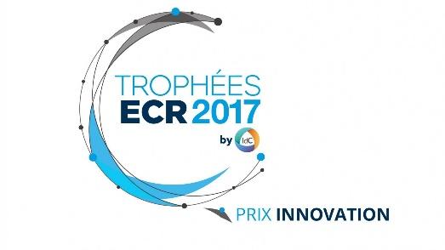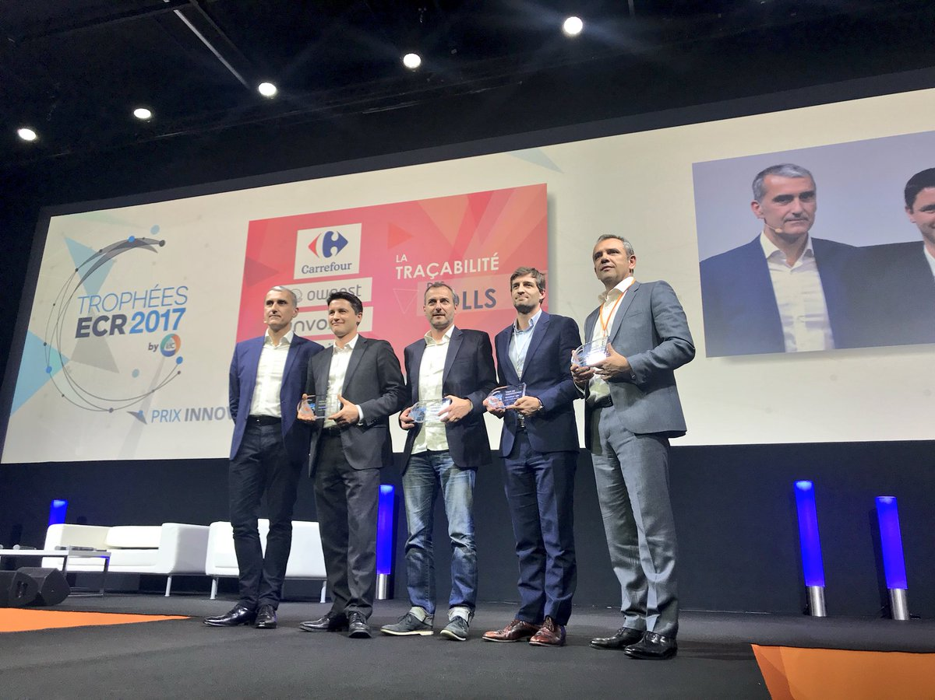

**PRIX INNOVATION ECR 2017**

La traçabilité des rolls

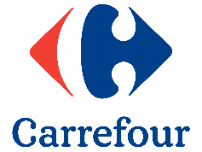



**CONTEXTE**

Des **emballages** divers sont utilisés chaque jour pour transporter les marchandises à destination des magasins Carrefour et des consommateurs. Ils sont **réutilisables** et font l’objet d’un processus de **reverse logistics** pour approvisionner les entrepôts.

**ENJEUX**

Les **procédures actuelles de suivi ne permettent pas de gérer le parc en temps réel ni d’anticiper les flux de retours**.

**L’OBJECTIF**

***Mettre en place la traçabilité des emballages*** *et supports de manutention, en* ***sécuriser la gestion****, afin de donner plus de* ***transparence et de simplicité*** *aux acteurs de la chaîne logistique avale (entrepôts, transporteurs et magasins).*

**SOLUTION MISE EN ŒUVRE**

Les Rolls sont équipés d’émetteurs LoRa®, technologie permettant d’assurer une remontée des données partout, à moindre coût, et de manière autonome. Ces données sont restituées dans un portail propriétaire. Ainsi, il est possible simplement et à tout moment, d’effectuer une recherche dynamique, de programmer des alertes, d’accéder à l’inventaire, d’identifier les zones d’immobilisations et le nombre d’objets en transit.

Par ailleurs, chaque roll est équipé d’un module BLE avec un identifiant unique, captable à max 50m. Chaque acteur depuis son smartphone accède à son portefeuille Blockchain pour valider ses transactions, les rolls passent ainsi d’un portefeuille digital à l’autre.

L’historique des transactions permet de connaître le « détenteur » d’un Roll à l’instant « T » et le lieu de la transaction.

**RESULTATS**

* Limitation de la perte des Rolls dans le réseau
* Augmentation de la rotation des rolls pour limiter le parc de supports existants
* Gestion anticipée des flux de retours
* Inventaire « en un clic »

*« Une solution pragmatique et innovante, mêlant nouvelles technologies, processus optimisés et collaboration forte entre partenaires », Alexandre Berger, Directeur des projets transverses, Carrefour Supply Chain*

*« Objenious est profondément convaincu que la co-innovation est essentielle au bon développement des projets dans l’internet des objets. Cette collaboration en est une parfaite illustration » Vincent Sécher, Directeur Commercial, OBJENIOUS*

*« Ce projet de traçabilité nous a permis de développer et performer l’application ownest pro qui met en lien tous les acteurs de la chaine logistique de chez Carrefour. » Clément Bergé Lefranc, co-founder, OWNEST*

*« La collaboration très efficace avec les équipes de Carrefour Supply Chain et Objenious a permis de déployer la solution en quelques mois à peine et ouvre maintenant la porte à de nombreuses autres applications » Serge Renouard, CEO, INVOXIA*

**A propos de Carrefour France**

En France, Carrefour est présent au travers de 4 formats (hypermarché, supermarché, proximité, cash&carry) et plus  
de 5 600 magasins. Depuis plus de cinquante ans, Carrefour s’affirme comme le partenaire de la vie quotidienne de  
millions de clients en leur proposant un large choix de produits et de services au meilleur prix. Pour répondre aux  
nouveaux modes de consommation et faciliter les courses de ses clients, Carrefour développe des solutions multicanal (e-commerce, Drive, Click and Collect, livraison express, applications mobiles). Deuxième distributeur mondial et premier en France, Carrefour emploie 115 000 collaborateurs et accueille chaque jour  
plus de 3 millions de clients en France. Par ses initiatives au quotidien, Carrefour s'engage à un commerce plus  
durable et responsable. La démarche RSE du groupe s'articule autour de 3 piliers : la lutte contre toute forme de  
gaspillage, la protection de la biodiversité et l'accompagnement des partenaires de l'entreprise.

Pour plus d’informations : [www.carrefour.com](applewebdata://5964FF98-9444-4958-8BB1-93CB029736A3/www.carrefour.com) (espace presse), [www.carrefour.fr](applewebdata://5964FF98-9444-4958-8BB1-93CB029736A3/www.carrefour.fr)

Ou pour nous suivre sur Twitter : @CarrefourFrance, @GroupeCarrefour

Service de presse Carrefour - 01 58 47 88 80 / [presse_france@carrefour.com](mailto:presse_france@carrefour.com)

**A propos d’Objenious**

L’Internet des Objets est une nouvelle révolution industrielle qu’ont entamée toutes les entreprises. Pour accompagner au mieux ces dernières à en franchir chaque étape, Objenious, filiale de Bouygues Telecom, a choisi la technologie LoRa®, standard mondial, et propose un réseau, une plateforme IoT et des services adaptés répondant aux différents besoins tels que la maintenance prédictive, le contrôle énergétique, ou encore la logistique.

Contacts presse Objenious :

Sabrina Heinz – [sabrina.heinz@text100.fr](mailto:sabrina.heinz@text100.fr) – 06 58 98 34 34

Roxanne Goyer – [roxanne.goyer@text100.fr](mailto:roxanne.goyer@text100.fr) - 06 68 54 67 94

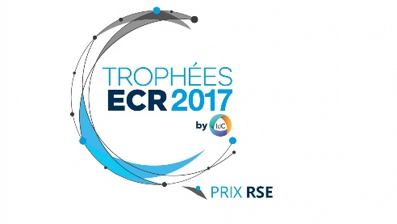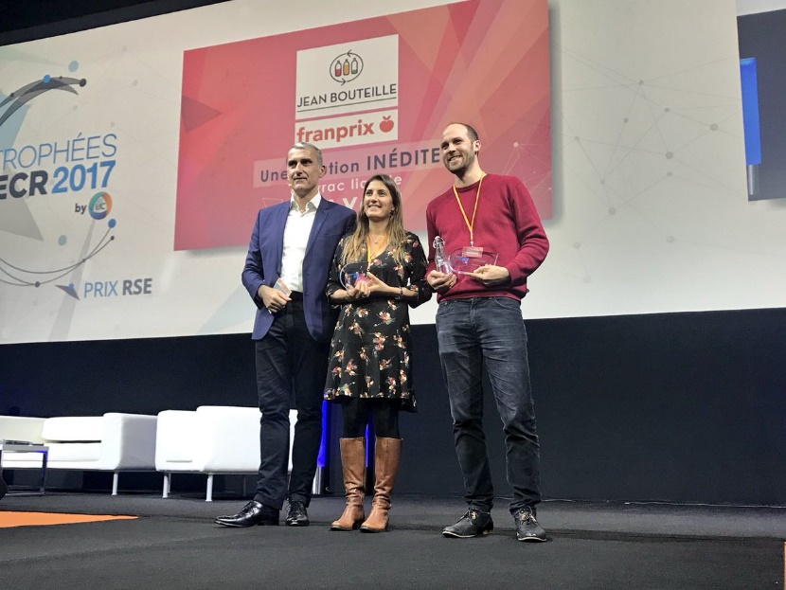

**PRIX RSE ECR 2017**

**Le vrac liquide en rayon**

Franprix et Jean Bouteille mettent à disposition des clients une solution inédite

de vrac liquide en rayon

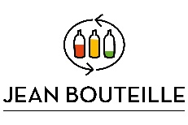

Les Trophées ECR récompensent cette année, dans la catégorie « RSE », la collaboration de l’enseigne urbaine de proximité Franprix avec la société Jean Bouteille, pour la mise en place conjointe d’une solution inédite de liquides en vrac (vin, huile, vinaigre…) au service des clients des magasins Franprix.

En associant la vente en vrac et la mise à disposition de bouteilles réutilisables, le concept permet de lutter contre le gaspillage et de répondre aux nouvelles attentes des consommateurs.

**Un dispositif inédit de vrac liquide bio en libre-service dans les supermarchés**

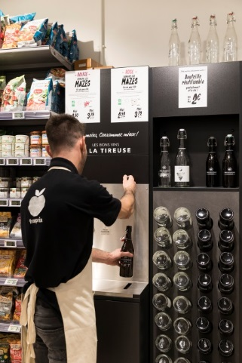Franprix et Jean Bouteille proposent aux consommateurs une alternative inédite à la bouteille à usage unique, en alliant la vente en vrac et la mise à disposition de bouteilles en verre réutilisables en magasin. Le client peut se servir directement à la tireuse à l’aide de la bouteille, et rapporter celle-ci en magasin pour son prochain usage, évitant ainsi un gaspillage inutile. A sa disposition, des vins (tous IGP), de l’huile d’olive vierge extra, du vinaigre balsamique, ou encore des spiritueux. Tous les produits sont bio.

Les vins changent régulièrement pour permettre aux clients de découvrir de nouvelles références ; ils varient également en fonction des saisons (rosé proposé en été, blanc en automne/hiver ; rouge proposé tout au long de l’année). A date, ce partenariat concerne 40 Franprix de la région parisienne. Les spiritueux, quant à eux, sont déployés uniquement dans les magasins Franprix « Noé », un nouveau concept pour consommer « responsable ». Il s’agit de 4 alcools 100% bio distillés en France (vodka, gin, whisky, rhum).

**Une solution écologique qui répond aux nouvelles tendances de consommation**

Véritable marqueur du concept Franprix, la mise à disposition de produits en vrac correspond à une tendance de consommation. La solution proposée par Franprix et Jean Bouteille permet de se servir soi-même des produits liquides, tous bio, tout en réduisant son empreinte écologique. De quoi satisfaire le mouvement de plus en plus important vers une consommation responsable, caractéristique des consommateurs d’aujourd’hui.

**Une collaboration innovante et évolutive**

Pour Franprix, cette collaboration est née de la volonté de démocratiser ce nouveau mode de consommation écologique et innovant. Jean Bouteille, de son côté, a eu la possibilité d’accroître son activité grâce à un partenaire qui lui a fait confiance et de développer sa R&D.

Le travail conjoint des équipes de Jean Bouteille et Franprix a permis de faire évoluer la solution pour l’adapter au commerce de proximité et coller au mieux aux attentes des clients, en retravaillant notamment le design des meubles et leur place dans le magasin – désormais, les produits en vrac sont directement intégrés dans les rayons qui leur correspondent (huile, vin…etc.).

D’abord testé dans un magasin Franprix à Nogent-sur-Marne en octobre 2016, le concept a été étendu à 40 magasins Franprix. L’offre s’est progressivement enrichie de nouveaux produits ; tout récemment, les produits d’entretien et d’hygiène en vrac ont notamment fait leur apparition dans les rayons. D’ici début 2018, les fontaines de Jean-Bouteille seront déployées dans plus de 100 magasins Franprix.

**A Propos de Jean Bouteille**

Comment consommer des produits liquides sans générer de déchet ? Telle est la question au cœur du projet Jean Bouteille, une jeune start-up née en mars 2012 à Lille. Son objectif est d'apporter une solution "zéro déchet" aux magasins afin que ces derniers puissent proposer à leurs clients une consommation de produits liquides réellement écologique et durable.

Jean Bouteille installe dans les magasins partenaires des fontaines de vrac ainsi qu'un parc de bouteilles en verre réutilisables. Les produits à disposition sont : huiles, vinaigres, vins et produits non alimentaires comme la lessive, le liquide vaisselle… L'entreprise compte aujourd'hui 300 magasins équipés dont 40 Franprix en région Parisienne.

Son combat contre le pré-emballé séduit, la marque remporte plusieurs distinctions : Trophée de l'Économie Responsable (2015), Trophée de l'Économie Circulaire (2015), Prix de l'écoconception (2015), Prix de la Finance Solidaire 2016 catégorie "Coup de cœur du public".

Contact presse : Manon Carpentier – [manon@jeanbouteille.fr](mailto:manon@jeanbouteille.fr) – 09 86 20 58 77

**A propos de Franprix**

Avec ses 900 points de vente en Ile-de-France et dans les grandes villes du couloir rhodanien et de l’arc méditerranéen, Franprix est une enseigne de proximité urbaine intégrée au groupe Casino. Ses magasins, situés au cœur des villes, proposent une offre alimentaire complète et de qualité, qui répond aux attentes des citadins en quête d’innovation, d’authenticité et de goût. 2 millions de clients sont aujourd’hui porteurs de la carte de fidélité de l’enseigne. Fluide et chaleureux, son nouveau concept de magasin Mandarine a été récompensé par le « Janus du commerce » décerné par l’Institut français du design, ainsi que par les « Trophées LSA de l’Innovation », dans la catégorie « Concept alimentaire ».

Contact Presse : Rebecca Hébert – [rhebert@groupe-casino.fr](mailto:rhebert@groupe-casino.fr) – 01 53 70 56 10